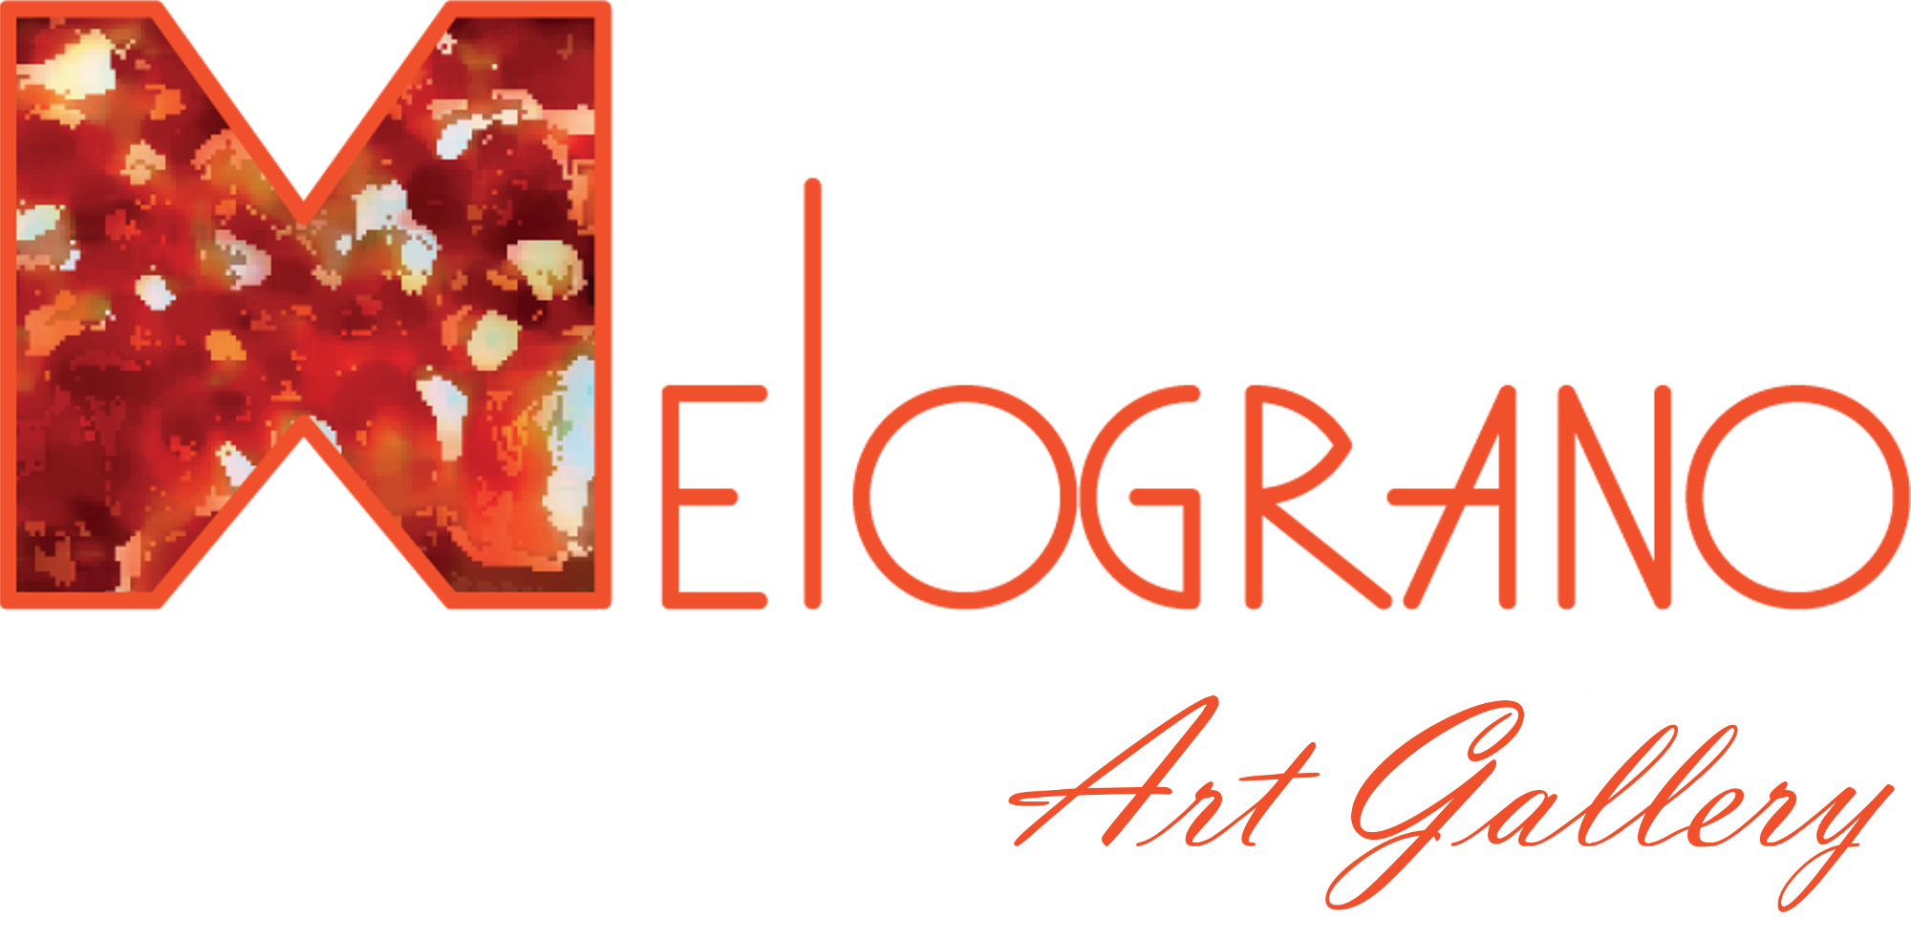

REGOLAMENTO
CARNEVALE 2025
Rassegna d’Arte Contemporanea a Livorno
27 febbraio - 4 marzo 2025
vernissage sabato 1 marzo ore 18
Selezione fino al 16 febbraio

La Melograno Art Gallery organizza una rassegna di arte contemporanea, aperta a pittura, scultura, arte digitale, fotografia, ecc., con selezione fino al 16 febbraio, presso i propri spazi in via Marradi 62/68, a Livorno.
Il tema è libero, non necessariamente ispirato al Carnevale. Gli artisti sono invitati a realizzare opere che abbiano un appeal decorativo o simbolico più ampio, in modo da risultare godibili anche dopo l'evento. Ad esempio, non solo maschere, ma colori vivaci o atmosfere festose che possono attrarre il pubblico.
Gli artisti selezionati esporranno 1 opera.
Le fotografie delle opere da sottoporre alla selezione dovranno essere inviate a info@meloarte.net utilizzando la scheda allegata.
————————————————————————————————————————————–
Numero di Artisti: tra tutti i partecipanti alla iniziativa saranno selezionati 20 artisti che potranno esporre 1 opera ciascuno. Il numero potrà essere aumentato fino a 30 in caso di adesioni numerose con una opera di piccole dimensioni.
Selezioni: le selezioni sono operate dalla direzione della galleria, a suo insindacabile giudizio, man mano che giungono le adesioni. I selezionati verranno contattati privatamente per tempo in modo da poter provvedere alla spedizione.
Costo:
- € 15 per 1 opera per gli artisti iscritti a MeloArte Light e/o alla permanenza.
- € 25 per gli artisti esterni, ai quali sarà offerto il profilo MeloArte Standard, da inviare tramite bonifico, PayPal o presso la galleria una volta selezionati.

SERVIZI COMPRESI
- SERVIZI COMPRESI:
- Esposizione in Galleria di 1 opera per 1 settimana
- Testo Critico Personalizzato per ciascun artista
- Articolo sul magazine Melobox con il testo critico personalizzato e la foto dell'opera per ciascun artista
- Video Presentazione dell'opera in esposizione con lettura del testo critico per ciascun artista
- Pubblicazione di un catalogo digitale, disponibile online, che include:
  - Tutte le opere esposte.
  - I testi critici dedicati, posizionati accanto a ogni opera
- Vernissage con festa mascherata
Durante il vernissage e/o in occasione del giovedì grasso potranno essere organizzati eventi adatti ad adulti e bambini, con gadget, workshop o altro che costituiscano un mezzo per dare un valore aggiunto alla mostra e portare pubblico in galleria.
Opere: si può concorrere con un' opera. Potranno essere esposte opere fino a un massimo di superficie pari a cm. 120 x 80 (altezza per larghezza). Le opere, anche e meglio senza cornice, dovranno essere pronte per essere appese con un gancetto per l’ attacco. Saranno rifiutate opere diverse da quelle proposte nella scheda (se non concordato prima con la galleria). Il montaggio è a cura della galleria, restando inteso che la disposizione delle opere è a totale discrezione della galleria. Due fra le opere esposte possono avere dimensioni più grandi, cm. 120 di larghezza. Questi due posti saranno assegnati a discrezione della gallerista a seconda delle opere proposte per ottenere il migliore allestimento.
Modalità di partecipazione: completate la scheda che trovate in questa pagina e inviate le fotografie delle opere con le quali intendete partecipare alla rassegna a info@meloarte.net
Chiusura della selezione: le schede potranno essere inviate fino alle ore 21.00 del giorno 16 febbraio 2025.
Conferma della partecipazione: gli artisti selezionati per confermare la loro partecipazione entro 3 giorni dalla comunicazione dell’avvenuta selezione devono effettuare il pagamento, senza la ricevuta del quale sarà data la precedenza ad altri fino al raggiungimento del numero. I selezionati dovranno inviare i propri dati e copia di un documento di identità per la fatturazione.
Consegna delle opere: la consegna dovrà avvenire entro lunedì 24 febbraio e il ritiro entro il giorno 16 marzo. Il montaggio sarà a cura della galleria, restando inteso che la disposizione delle opere è a totale discrezione della galleria. La spedizione sarà a cura e a spese dell’artista, sia per l’invio che per il ritiro delle opere. La galleria si incarica della confezione dei pacchi, vi comunicheremo le misure, e invierete il corriere di vostra fiducia per il ritiro.
Vernissage: l’inaugurazione della mostra avverrà alle ore 18.00 di sabato 1 marzo, con la consueta modalità della galleria, e cioè con un brindisi in onore degli artisti e degli invitati. .
La mostra: l’esposizione rimarrà aperta presso i nostri spazi dalle ore 10 del 27 febbraio alle ore 12,30 del 5 marzo, con orario 10/12,30 e 16/20. Domenica 10/12,30 e 17/20. Chiusi la mattina del lunedì. La mostra chiuderà mercoledì 5 marzo alle ore 12,30.
Visibilità: la galleria si impegna a pubblicizzare al massimo l’evento e gli artisti in mostra, mediante la diffusione di fotografie, video e testi. A tal proposito accettando le presenti condizioni l’artista selezionato concede alla galleria la facoltà di pubblicare online le fotografie delle opere e i testi di presentazione per la pubblicità della mostra e dell’artista stesso.
Vendita delle opere: qualora l’artista desiderasse dare il mandato alla galleria, sarà applicata una commissione del 30% sul prezzo finale di vendita.
Regole generali: l’artista si impegna a non coinvolgere nell’evento terze persone che volessero gestire gli spazi, trattare le opere, presentare l’artista, gestire la pubblicità, pubblicare locandine con il loro logo o usare quello della galleria, pubblicare articoli, cataloghi in cui terze persone compaiano come organizzatori o sponsor dell’evento, o altro per cui venga sottratta alla galleria la esclusiva gestione dell’evento.
Per tutto il resto si rimanda alle regole generali pubblicate su www.galleriamelograno.it

Maria Teresa Majoli
Via Marradi 62/68, Livorno
tel. 3392399148
p.iva 02031210491
info@meloarte.net

,

CARNEVALE 2025
27 febbraio - 4 marzo
MELOGRANO ART GALLERY

Il sottoscritto/a…………………………………………
nato/a a …………………………………….……………il ……………….
residente a ………………..……………………….……………… provincia………
CAP………... via …………………………….………………………………….
codice fiscale ………………………………………………………………………..
email…………………………………………………………..……………
tel. …………………………………
chiede di partecipare a “Carnevale 2025” secondo le modalità proposte dalla galleria.
OPERA PROPOSTA

- Titolo…………………………….…..… ………………..anno……..... Prezzo………………...…
Tecnica…………………………... supporto……………………………..misure…………………..

Allegare:
- foto dell’ opera in formato jpg
- documento di identità in formato jpg
- breve testo descrittivo della vostra attività artistica

Firma

